

*Enrique González, Daniel Torija, Jerome Gamboa y Marco Batista*

**MANUAL DE USUARIO**

**¿Por qué hemos elegido este erp?**

Valorando entre otras opciones hemos escogido ERP Next ya que valorando los opciones que tiene y las características obtenidas durante su corto periodo de uso nos ha llamado la atención debido a la gran cantidad de posibilidades que nos provee, también hay que considerar de que es gratis lo cuál le añade un plus a la hora de decantarnos por este ERP.

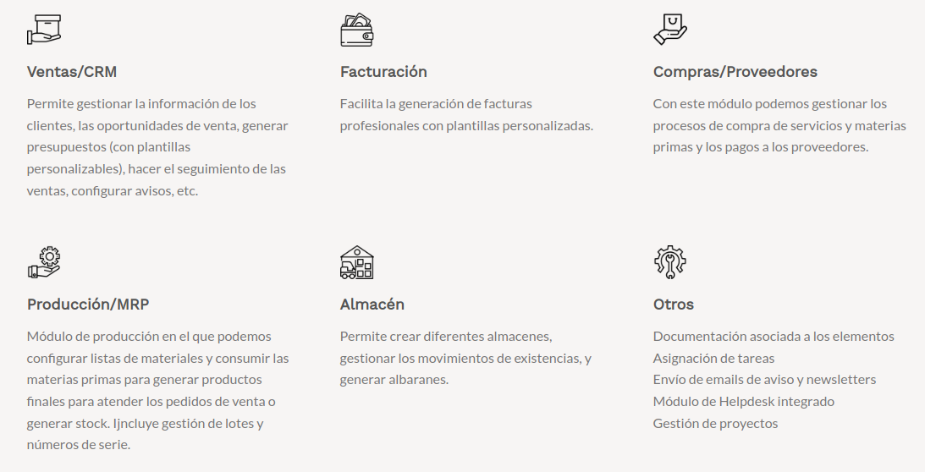

**Modo de uso:**

**Entrada:** se accede mediante logeo en la dirección del servidor. Cada empleado debe tener un usuario y contraseña.

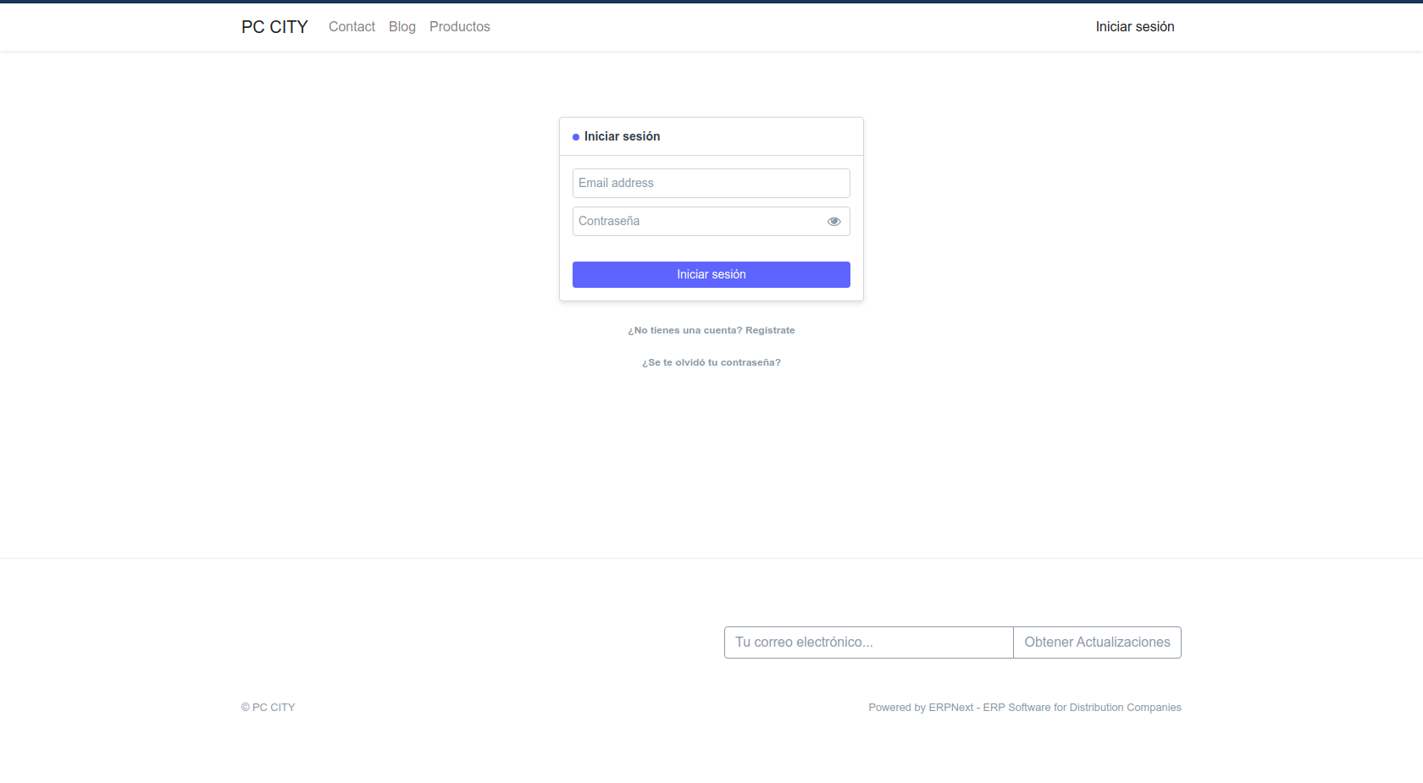

**Módulos operativos:**

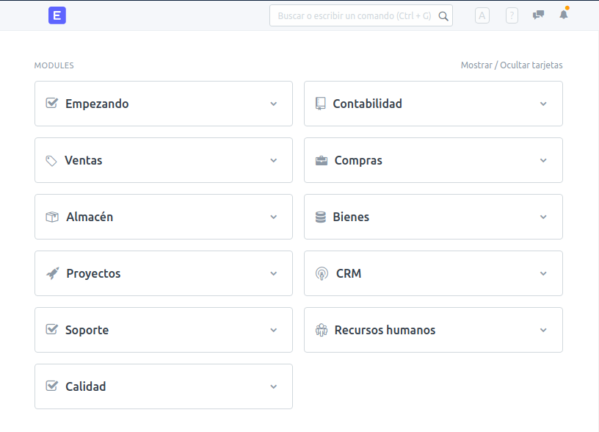

**Los módulos principales son:**

**Recursos humanos:** esta herramienta permite administrar de forma completa todas las características de nuestros empleados.

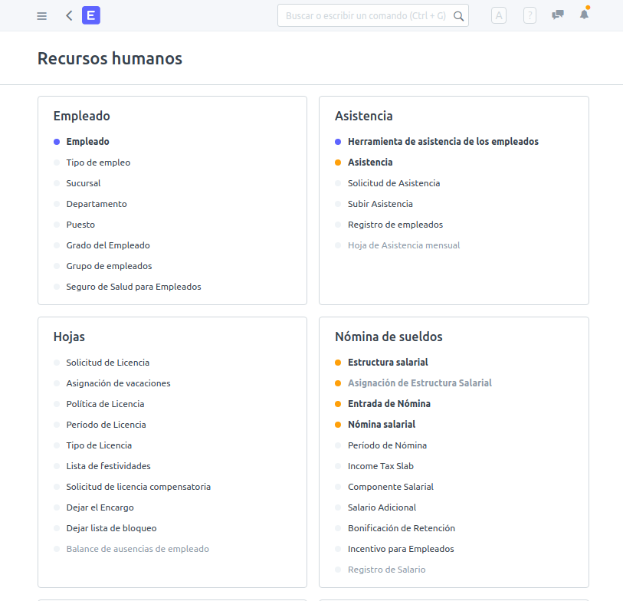

**Ventas:** Esta herramienta permite crear, modificar y eliminar clientes, iniciativas, productos…

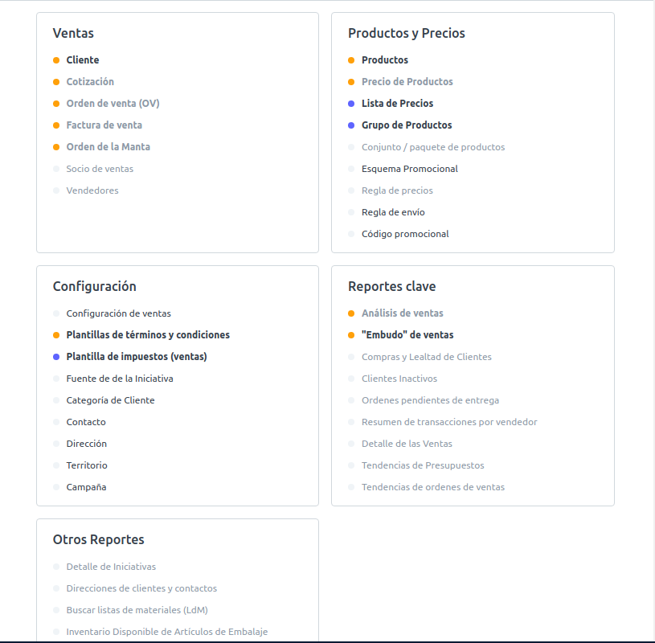

**Almacén y Bienes:** Nos da una extensa información sobre los stocks, precios , lotes, claves. Al mismo tiempo Bienes nos muestra los activos de forma categorizada.

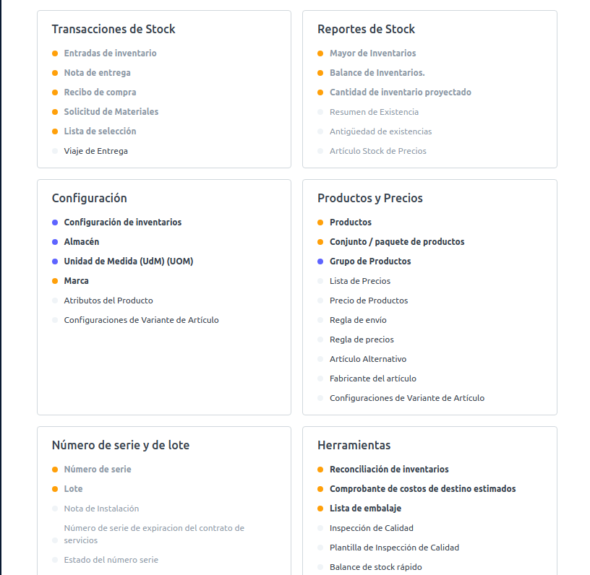

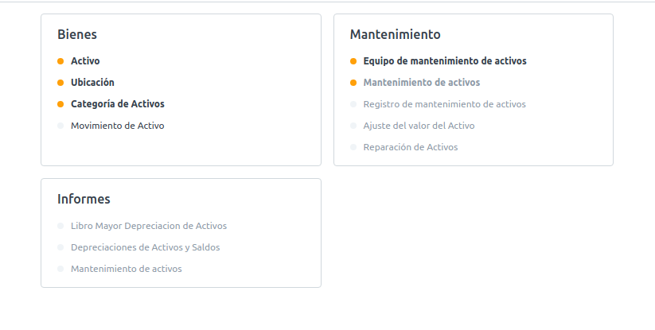

**Introducción de datos:**

**Empleados:** A la asignación de los cargos y los empleados podemos optar por diversos campos así como asistencia, traslados, gastos, formación…

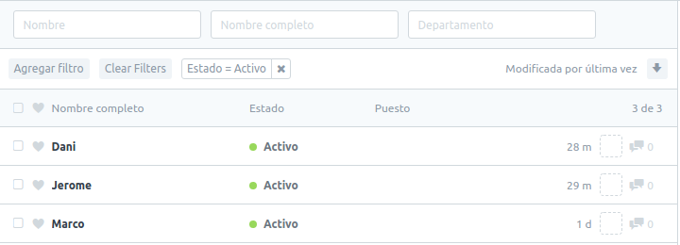

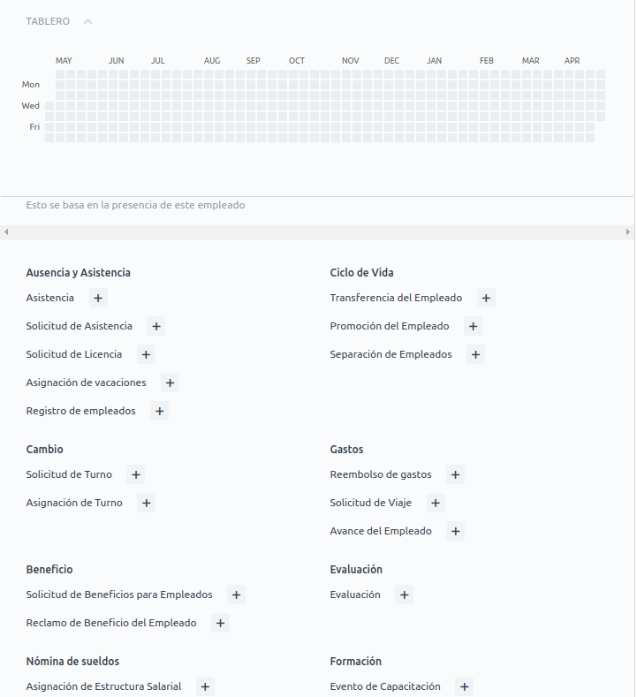

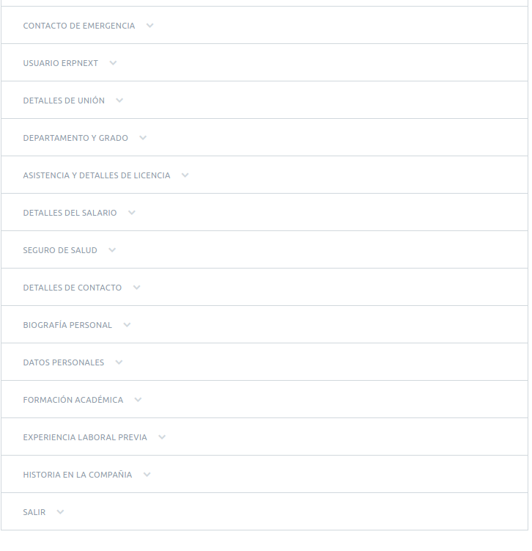

**Productos:** Con los productos encontramos características tales como stock, número del producto, lote al que pertenece en tiempo real.

**.**

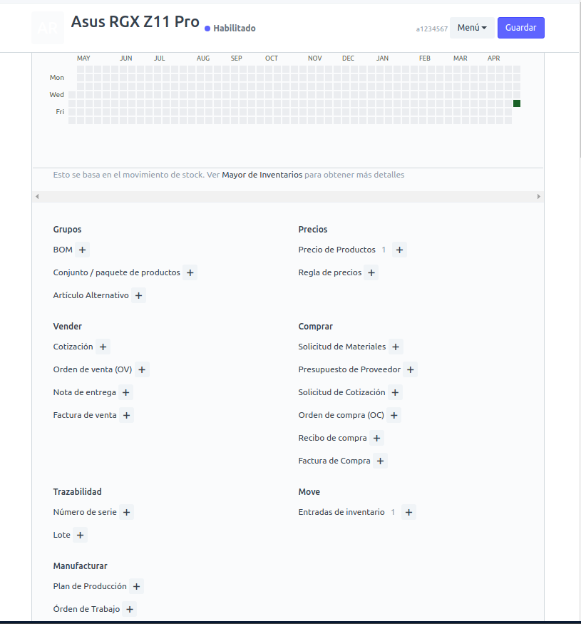

**Consulta de la información:** existen 2 maneras, usando filtros o redirección de submenús hasta encontrar los dichos valores.

